Συνημμένο 1: Απόφαση ΣτΕ

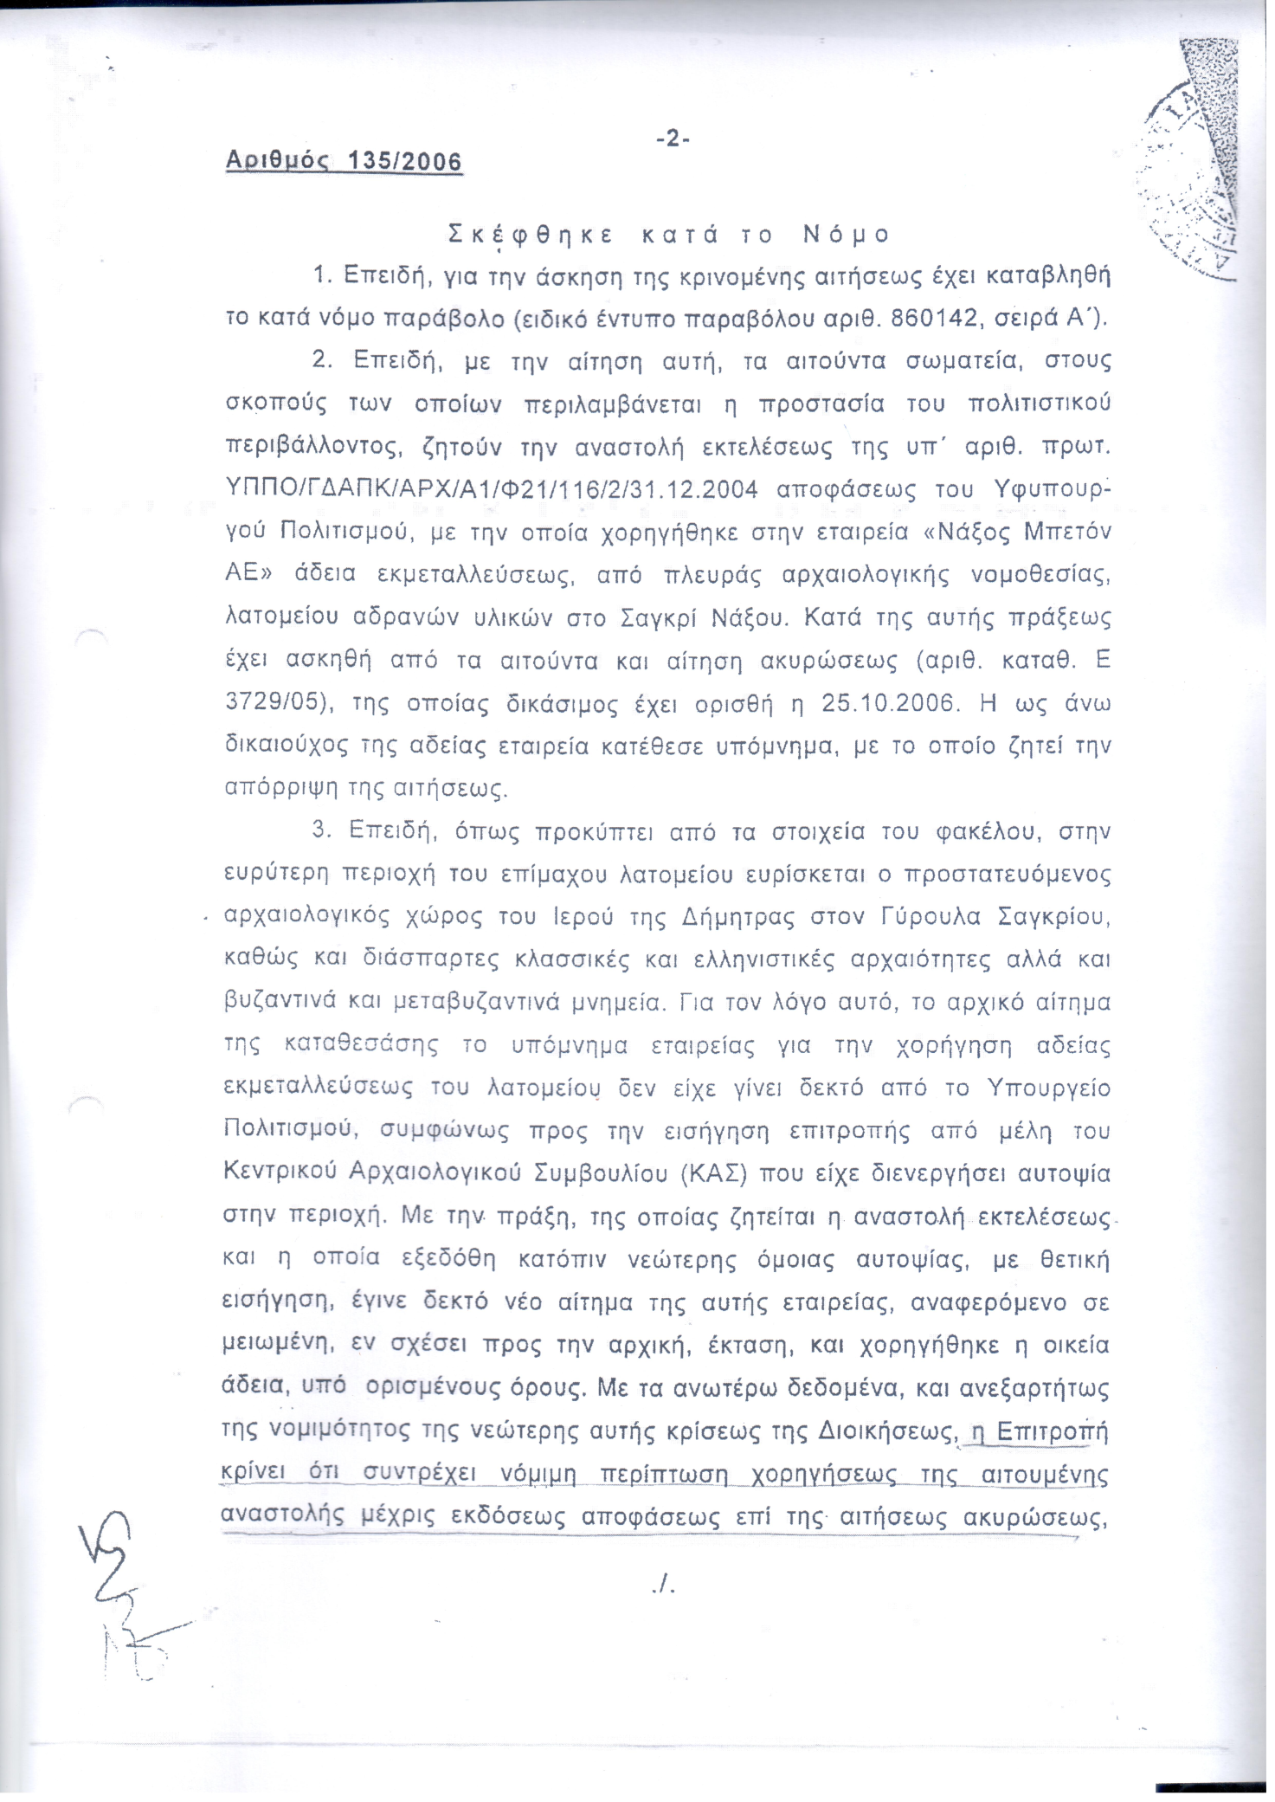

Συνημμένο 2: ΕΞΩΔΙΚΗ ΔΙΑΜΑΡΤΥΡΙΑ – ΠΡΟΣΚΛΗΣΗ – ΔΗΛΩΣΗ του Δήμου Νάξου προς τον Ευστάθιο Λεγάκη του Νικολάου, και της εταιρείας «ΝΑΞΟΣ ΜΠΕΤΟΝ ΑΕ» (1^{η} σελίδα και αρ. πρωτοκόλλου)
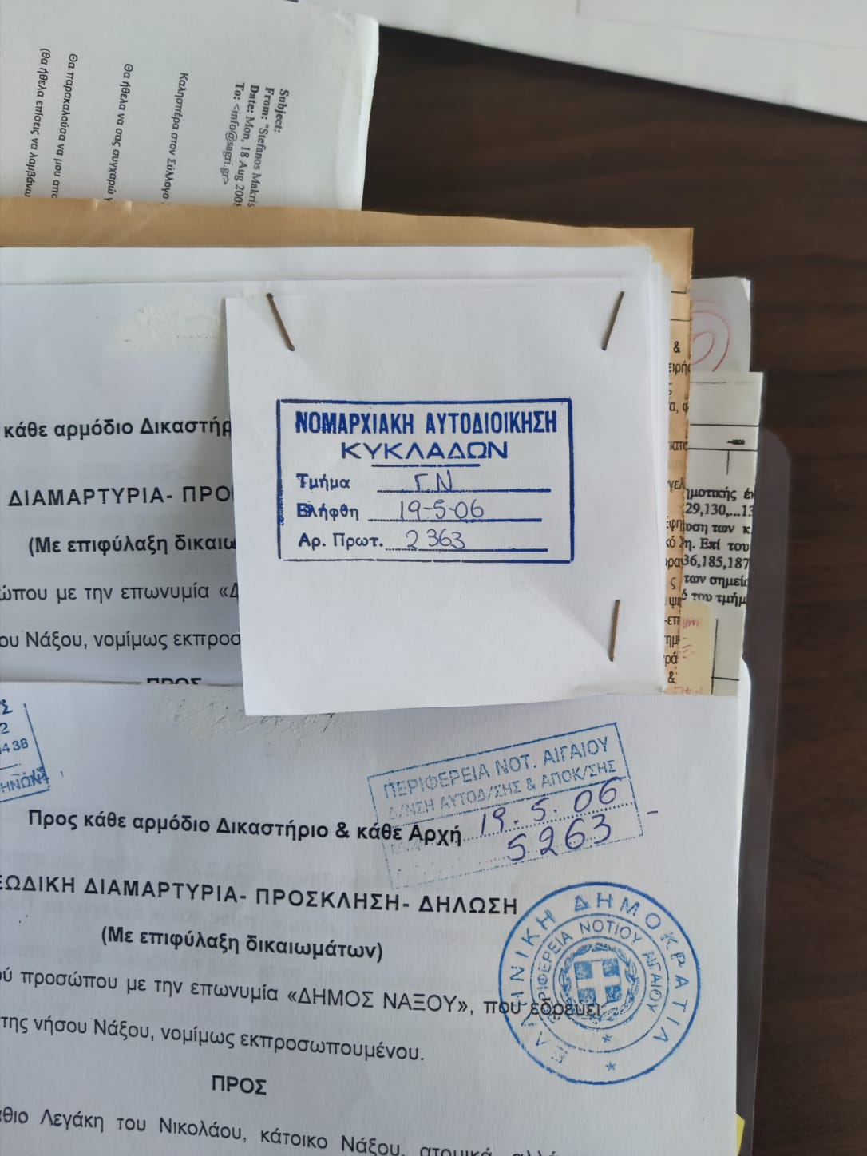

Συνημμένο 3: Έκθεση Αυτοψίας Μηχανικού του Δ. Νάξου και Μικρών Κυκλάδων
